Kontaktní centrum Vážka
Oblastní charity Hodonín
ve spolupráci
s Městskou knihovnou Hodonín
pořádá v návaznosti na realizovanou výstavu
fotografií z drogového prostředí stejnojmennou besedu pro veřejnost:

I TAKOVÝ JE ŽIVOT

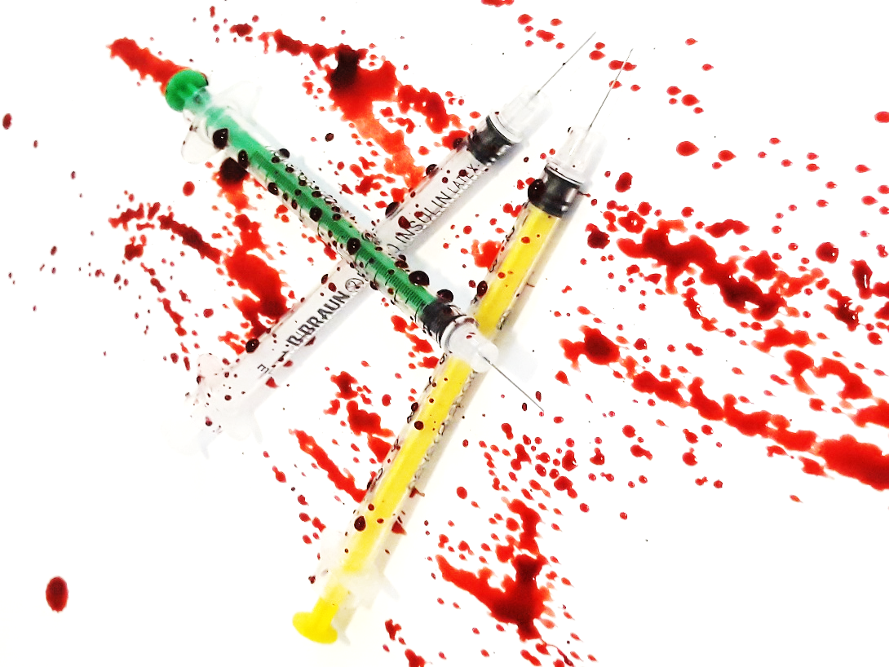

Ve čtvrtek 29. září 2022 od 17 hodin
v Přednáškovém sále Městské knihovny Hodonín
budete mít příležitost získat odpovědi na otázky,
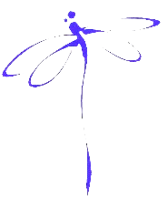
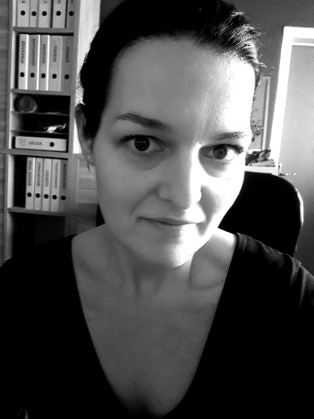
které vás v souvislosti s užíváním drog, závislostí i poskytováním sociálních služeb uživatelům drog napadají.

Přijďte získat informace o problému,
který se týká nás všech.

Lektor: PhDr. Táňa Orságová
vedoucí Kontaktního centra Vážka

